dagens bøner

23.april 2019

Herre, du er min hyrding, eg manglar ingenting. du let meg liggja i grøne enger. du fører meg til vatn der eg finn kvile, og gjev meg ny kraft. du fører meg på rettferds stigar for ditt namn skuld. du salvar mitt hovud med olje, mitt beger flyt over. om eg enn må vandra i dødsskuggens dal, ottast eg ikkje for vondt, for du er med meg, din kjepp og din stav dei trøystar meg. berre godleik og miskunn skal etterjaga meg, og eg skal bu i herrens hus gjennom lange tider.
Salme 23

Dagens unådde: Nasufolket i Kina
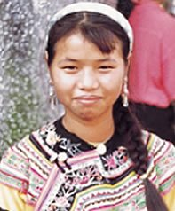
Nasufolket er busett sør i Kina og tel kun 137000 menneske. 0,12% av dei er kristne. Religion: etnisk. Hovudspråk: Austnisu. I dag lever dette folket vest i landet, nord for Vietnam. Nasu betyr "svarte folk", og myntar på at nasu likar godt svart. Dei er polyteistar og må forhalda seg til eit arsenal av ulike ånder og guddommar. Nokre er gode, medan andre er vondskapsfulle og forårsakar sjukdom, død og øydelegging.
Kjære Herre Jesus! Sjå i nåde til nasufolket, og set dei høgt opp på din dagsorden. Lat dei i den næraste tida bli gjesta av deg og din Ande. Du har bore bort syndene deira, det takkar me deg for. Send ditt ord og dine vitner til dei slik at dei kan koma til tru på deg, og hausta full frukt av din død og di oppstode. Lat oss i den næraste framtida sjå at det veks fram ei levande nasukyrkje, eit sterkt lys midt i heidenskapets mørker. Amen!
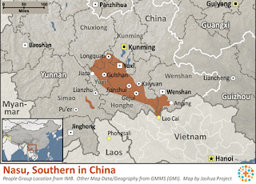

Colombia
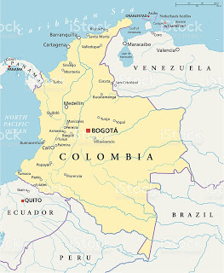
Areal: 1,1 mill km2. Folketal: vel 47 mill. 97,5% spansktalande. 1,6% innfødde (amerindianarar). Hovudstad: Bogota med 8,5 millionar menneske. Religion: I hovudsak katolsk kristendom. Men etter at religionsfridom vart innført i 1991, har den evangeliske kyrkja hatt stor framgang. Dei nærmar seg 10% av befolkninga no.
Naturtilhøve: Andesfjell i vest, høgslette sentralt, regnskog i aust, frå naturen si side eit uvanleg rikt og vakkert land.
Colombia er verdas største produsent av kokain. Salet av denne narkotikaen har finansiert den borgarkrigen som har rasa i landet dei siste 50 åra. Denne har påført landet enorme sår økonomisk, kulturelt og menneskeleg. Farqgeriljaen og regjeringa har inngått ein fredsavtale, men denne er skjør og enno ikkje ratifisert.
Fattigdomen er stor, men minkande. Ny olje og gassproduksjon er i ferd med å betra den nasjonale økonomien.
- Be om at Guds rike skal ha ein aksellererande framgang i landet
- Be om at kyrkjelydane skal ha gode leiarar
- Be om at det skal plantast nye kyrkjer i alle lokalmiljø
- Be om einskap mellom kristne
- Be om at nye truande skal bli forsvarleg disippelgjort
- Be om at bøndene skal bli fri narkotikakartella og dyrka mat i staden for narkotika
- Be om at kokainmafiaen skal smuldra bort
- Be om at det skal bli ein varig fred i landet
- Be om økonomisk framgang som kjem den fattige delen av befolkninga til gode
- Be om gode utdanningsinstitusjonar på alle nivå
- Be om gudfryktige og kloke politiske leiarar
- Be om ein heim for dei mange heimlause
- Be om fred og forsoning
- Be om at knuste menneskeliv skal bli restituert

